

**Fitness League**

TeSP em Programação de Sistema de Informção

Jason Vieira Mendes

Tiago Fernandes Antunes

Tiago João Ruivo Ramos

Leiria, fevereiro de 2021



**Fitness League**

Jason Vieira Mendes – 2180601

Tiago Fernandes Antunes – 2180602

Tiago João Ruivo Ramos - 2180689

Trabalho de Projeto em Sistemas de Informação do curso TeSP de Programação de Sistemas de Informação

Leiria, fevereiro de 2021

# Originalidade e Direitos de Autor

O presente relatório de projeto é original, elaborada/o unicamente para este fim, tendo sido devidamente citados todos os autores cujos estudos e publicações contribuíram para a/o elaborar.

Reproduções parciais deste documento serão autorizadas na condição de que sejam mencionados os Autores e feita referência ao ciclo de estudos no âmbito do qual a/o mesma/o foi realizado, a saber, TeSP em Programação de Sistemas de Informação, no ano letivo 2020/2021, da Escola Superior de Tecnologia e Gestão do Instituto Politécnico de Leiria, Portugal, e, bem assim, à data das provas que visaram a avaliação destes trabalhos.

# Agradecimentos

Gostaríamos de agradecer a todos os professores que nos ajudaram na realização do projeto, principalmente à Professora Joana Pedrosa, ao Professor Sílvio Mendes pelos inúmeros problemas resolvidos aos longo deste projeto.

# Resumo

A aplicação Fitness League é um ginásio virtual onde o utilizador tem o controlo de escolher o seu próprio Nutricionista e Treinador Pessoal que lhe caminharão para o seu objetivo físico. Esta tem a sua componente web que é ligada à base de dados diretamente e a componente do sistema em android que é ligado por uma API à mesma.

O utilizador poderá também ver no calendário do ginásio as aulas criadas pelos funcionários do mesmo.

**Palavras-chave:** Fitness League, ginásio, nutricionista, treinador pessoal, aulas, físico

# Abstract

Fitness League is a virtual gym where the user has the control to choose his own Nutritionist and Personal Trainer, they will guide him to his fitness goals. This project has a web component that is connected to the data base directly and an android application which is connected to the data base via API.

The user also has access to the gym’s classes calendar, these classes are created by the workers of the gym.

**Keywords:** Fitness League, Nutritionist, Personal Trainer, classes

Índice

Originalidade e Direitos de Autor iii

Agradecimentos iv

Resumo v

Abstract vi

Lista de Figuras viii

Lista de tabelas x

Lista de siglas e acrónimos xi

1. Introdução 1

2. Metodologia 2

3. Arquitetura do Sistema 4

4. Gestão do Projeto 5

5. Análise 6

6. Casos de uso e Mockups 12

Bibliografia ou Referências Bibliográficas 27

Glossário 28

Anexos 29

# Lista de Figuras

Figura 1 - Casos de Uso 12

Figura 2 - Login Backend 13

Figura 3 - Página Principal 13

Figura 4 - Registar Funcionários 1/2 14

Figura 5 - Registar Funcionários 2/2 14

Figura 6 - Lista de Clientes 15

Figura 7 - Ver Cliente 15

Figura 8 - Editar Cliente 1/2 16

Figura 9 - Editar Cliente 2/2 16

Figura 10 - Lista de Subscrições 17

Figura 11 - Ver Subscrição 17

Figura 12 - Editar Subscrição 18

Figura 13 - Lista de Funcionarios 18

Figura 14 - Página Principal Frontend 19

Figura 15 - Registo 1/2 19

Figura 16 - Registo 2/2 20

Figura 17 - Login 20

Figura 18 - Página sobre o Ginásio 21

Figura 19 - Perfil do Cliente 21

Figura 20 - Criar/Editar Subscrição 22

Figura 21 - Atribuir Personal Trainer 22

Figura 22 - Atribuir Nutricionista 23

Figura 23 - Ver Planos de Treino 23

Figura 24 - Ver Planos de Nutrição 24

Figura 25 - Calendário de Aulas 24

Figura 26 - Perfil do Personal Trainer 25

Figura 27 - Criar Planos de Treino / Exercícios 25

Figura 28 - Perfil do Nutricionista 26

Figura 29 - Criar Planos de Nutrição 26

Figura 30 - Arquitetura do Sistema 29

# Lista de tabelas

Elemento a figurar, **quando aplicável**.

Tabela 1 - Tarefas de Web 2

Tabela 2 - Tarefas da API 2

Tabela 3 - Tarefas de Android 3

Tabela 4 - Requisitos Funcionais 6

# Lista de siglas e acrónimos

Elemento a figurar, **quando aplicável**.

|  |  |
| --- | --- |
| ESTG | Escola Superior de Tecnologia e Gestão |
| API | Interface de programação de aplicações |
|  |  |
|  |  |
|  |  |
|  |  |
|  |  |

Cuidados na elaboração da lista de siglas e acrónimos:

* Ordenação alfabética;
* Apenas as que sejam relevantes para a leitura do texto.

Adicionar mais entradas à tabela, caso seja necessário (a tabela não tem contornos, mas está no texto).

# Introdução

Com o avançar da atual pandemia COVID-19 todos os espaços públicos têm vindo a encerrar temporariamente e, alguns, permanentemente.

Com o encerramento de academias desportivas, muitas pessoas optaram por uma vida mais sedentária por falta de motivação.

O nosso projeto baseia-se numa academia desportiva virtual, nominada de Fitness League, que autorizará o utilizador a escolher o seu próprio Nutricionista, que lhe controlará a sua dieta em todas as refeições diárias e o seu Treinador Pessoal que lhe atribuirá um plano de treino com todos os exercícios necessários para que o seu objetivo físico seja cumprido.

O nosso projeto irá ter todas as funcionalidades uteis para a sustentabilidade de qualquer aplicação. Os funcionários da Fitness League podem criar aulas no calendário, criar os seus próprios planos de treino e de nutrição, atribuí-los ao seu cliente, atualizar a subscrição do cliente.

# Metodologia

Ao longo do projeto introduzido anteriormente, foi utilizada uma Metodologia Ágil que facilitou a divisão de trabalho e aumentou a produtividade, pois, o todo o trabalho foi dividido por tarefas até á conclusão do mesmo.

Neste relatório irão ser indicadas as técnicas usadas para a utilização desta metodologia.

**WEB:**

Tabela - Tarefas de Web

|  |  |  |  |
| --- | --- | --- | --- |
| **Tarefa** | **Tempo Estimado** | **Desvio** | **Importância** |
| Criar utilizador | 2 dias | 1 dia | Elevada |
| Editar utilizador | 1 dia | N/A | Media |
| Eliminar utilizador | 1 dia | N/A | Media |
| Criar Funcionário | 1 dia | N/A | Elevada |
| Criar Plano de Nutrição | 2 dias | 1 dia | Elevada |
| Editar Plano de Nutrição | 1 dia | N/A | Media |
| Eliminar Plano de Nutrição | 1 dia | N/A | Media |
| Criar Plano de Treino | 2 dias | 1 dia | Elevada |
| Editar Plano de Treino | 1 dia | N/A | Media |
| Eliminar Plano de Treino | 1 dia | N/A | Media |
| Criar Subscrição | 1 dia | N/A | Media |
| Criar Ementa | 2 dias | 1 dia | Elevada |
| Criar Exercício | 2 dias | 1 dia | Elevada |
| Ver Perfil | 2 dias | 2 dias | Elevada |
| Testes Unitários | 1 dia | N/A | Elevada |
| Testes Funcionais | 2 dias | N/A | Elevada |
| Testes Aceitação | 1 dia | N/A | Elevada |

**API:**

Tabela - Tarefas da API

|  |  |  |  |
| --- | --- | --- | --- |
| **Tarefa** | **Tempo Estimado** | **Desvio** | **Importância** |
| Listar Utilizadores | 1 dia | N/A | Elevada |
| Criar Utilizadores | 2 dias | 1 dia | Elevada |
| Atualizar Utilizadores | 1 dia | N/A | Media |
| Eliminar Utilizadores | 1 dia | N/A | Media |
| Registo | 2 dias | N/A | Elevada |
| Autenticação | 2 dias | N/A | Elevada |
| Listar Planos de Treino | 1 dia | 1 dia | Elevada |
| Criar Planos de Treino | 1 dia | 1 dia | Elevada |
| Atualizar Planos de Treino | 1 dia | N/A | Media |
| Eliminar Planos de Treino | 1 dia | N/A | Media |
| Listar Planos de Nutrição | 1 dia | 1 dia | Elevada |
| Criar Planos de Nutrição | 1 dia | 1 dia | Elevada |
| Atualizar Planos de Nutrição | 1 dia | N/A | Media |
| Eliminar Planos de Nutrição | 1 dia | N/A | Media |
| Associar Plano de Treino ao Cliente | 2 dias | 1 dia | Elevada |
| Associar Plano de Nutrição ao Cliente | 2 dias | 1 dia | Elevada |
| Messaging | 1 dia | N/A | Baixa |

**Android:**

Tabela - Tarefas de Android

|  |  |  |  |
| --- | --- | --- | --- |
| **Tarefa** | **Tempo Estimado** | **Desvio** | **Importância** |
| Layout Login | 1 dia | N/A | Media |
| Layout Registo | 1 dia | N/A | Media |
| Layout Perfil Utilizador | 1 dia | N/A | Media |
| Layout ver Plano de Treino | 1 dia | N/A | Media |
| Layout ver Plano de Nutrição | 1 dia | N/A | Media |
| Layout criar Plano de Treino | 1 dia | N/A | Media |
| Layout criar Plano de Nutrição | 1 dia | N/A | Media |
| Funcionalidade Login | 2 dias | N/A | Elevada |
| Funcionalidade Registo | 2 dias | N/A | Elevada |
| Funcionalidade Perfil Utilizador | 2 dias | 1 dia | Elevada |
| Funcionalidade ver Plano de Treino | 2 dias | N/A | Elevada |
| Funcionalidade ver Plano de Nutrição | 2 dias | N/A | Elevada |
| Funcionalidade criar Plano de Treino | 2 dias | 1 dia | Elevada |
| Funcionalidade criar Plano de Nutrição | 2 dias | 1 dia | Elevada |
| Base de dados Local | 5 dias | N/A | Elevada |
| Ligação API | 4 dias | 2 dias | Elevada |

# Arquitetura do Sistema

A arquitetura do sistema apresentada implica uma ligação Apache com Wampserver64 à base de dados. Esta irá fazer uma ligação ao website e irá fazer com que os comandos CURL e Custom enviem os dados para a aplicação móvel como demonstra na Figura 1.

Na figura anteriormente apresentada, é demonstrado que a base de dados faz a ligação ao website diretamente e faz também a ligação a API. Esta ligação irá mandar os dados para a aplicação móvel que então podem ser usados e manipulados. O sistema de Messaging funciona como um alerta ao utilizador, feito em NetBeans com ligação a mosquitto, quando é feito algum pedido à API (POST, UPDATE ou DELETE).

# Gestão do Projeto

Inserir aqui as conclusões ou conclusão. Trata-se de um elemento **obrigatório**.

A conclusão:

* Deve ser sucinta;
* Não deve conter informações ou ideias novas;
* Deve permitir concluir se se atingiram os objetivos enunciados na introdução.

Texto da conclusão. Texto da conclusão. Texto da conclusão. Texto da conclusão. Texto da conclusão. Texto da conclusão. Texto da conclusão. Texto da conclusão. Texto da conclusão. Texto da conclusão.

# Análise

A aplicação anteriormente apresentada tem como objetivo principal criar uma plataforma onde os clientes dos ginásios Fitness League possam ter os seus planos de nutrição e de treino prontos em apenas um clique fazendo com que a relação entre Funcionário e Cliente seja mais forte e mais gratificante para ambos os lados.

A tabela seguinte irá percorrer todos os requisitos funcionais do projeto e explicar detalhadamente as mesmas.

Tabela - Requisitos Funcionais

|  |  |  |  |  |  |
| --- | --- | --- | --- | --- | --- |
| Requisitos | Atores | Pré-condições | Sequência de Acontecimentos | Caminhos Alternativos | Pós-condições |
| Registo | Utilizador | Para o utilizador ter acesso ao registo terá que abrir qualquer uma das aplicações (WEB ou Móvel) e criar a sua conta | * Abrir aplicação WEB ou Móvel; * Preencher os campos com os dados * Efetuar registo | N/A | O registo será efetuado e será redirecionado para a página de login. |
| Login | Utilizador | Para o utilizador ter acesso ao login deverá abrir o site e ir para a aba Login. | * Abrir Browser ou aplicação. * Preencher os campos de login. * Efetuar Login. | Caso não tenha conta criada deverá se registar para criar uma conta e de seguida efetuar login | Caso o login seja efetuado com sucesso irá ser redirecionado para a página principal da aplicação. |
| Criar Plano de Treino | Treinador Pessoal (funcionário) | Para o funcionário criar um plano de treino terá de abrir a aba de panos de treino e preencher os campos | * Clicar “criar plano de treino” * Preencher os campos | N/A | Após criar plano de treino, na mesma página terá os seus próprios planos de treino |
| Criar Plano de Nutrição | Nutricionista (funcionário) | Para o funcionário criar um plano de nutrição terá de abrir a aba de panos de nutrição e preencher os campos com as ementas já criadas | * Clicar “criar plano de nutrição” * Preencher os campos | N/A | Após criar plano de nutrição o funcionário irá ser reencaminhado para a página principal |
| Ver Perfil | Nutricionista (funcionário) | Para o nutricionista ver o seu perfil terá que clicar na aba de “Bem Vindo” e de seguida clicar em “Ver Perfil” | * Clicar em “Bem Vindo” * Clicar em ver Perfil | N/A | Após clicar em “Ver Perfil”, o Nutricionista poderá ver os seus planos de Nutrição e os Clientes associados as mesmas |
| Ver Perfil | Treinador Pessoal (funcionário) | Para o Treinador Pessoal ver o seu perfil terá que clicar na aba de “Bem Vindo” e de seguida clicar em “Ver Perfil” | * Clicar em “Bem Vindo” * Clicar em ver Perfil | N/A | Após clicar em “Ver Perfil”, o Treinador Pessoal poderá ver os seus planos de Treino e os Clientes associados as mesmas |
| Ver Perfil | Utilizador | Para o Cliente ver o seu perfil terá que clicar na aba de “Bem Vindo” e de seguida clicar em “Ver Perfil” | * Clicar em “Bem Vindo” * Clicar em ver Perfil | N/A | Após clicar em “Ver Perfil”, o Utilizador poderá ver o seu Treinador Pessoal e o seu Nutricionista. Caso não tenha nenhum deles, conseguirá associar tanto um Treinador Pessoal como um Nutricionista à sua conta. Também irá conseguir criar, renovar e remover a sua subscrição ao ginásio. |
| Criar Aula | Funcionário | Para o funcionário criar uma aula terá que clicar na aba de “Horários”, clicar no dia que quer criar a aula e preencher os campos | * Clicar em “Horários” * Clicar no dia que quer criar a aula * Preencher os campos e gravar | N/A | Após criar a aula, os Clientes poderão ver nos horários as aulas para cada dia da semana. |
| Ver Horário das Aulas | Cliente | Para ver o horário das aulas criadas pelos funcionários, o cliente terá de clicar na aba de “Horários” | * Clicar na aba “Horários” | N/A | Após clicar em “Horários” o cliente poderá ver o horário das aulas |
| Registar Funcionário | Administrador | Para adicionar um funcionário, o Administrador terá que clicar em “Registar Funcionário” no backend | * Clicar em “Registar Funcionário” * Preencher os campos e guardar | Não poderá adicionar alguém com o mesmo nome de utilizador que outra pessoa | Após adicionar, o Administrador poderá ver todos os Funcionários na aba “Lista de Funcionários” |
| Criar Subscrição | Administrador | Para criar uma subscrição, o Administrador terá que ir a “Lista de Subscrições” e de seguida clicar em “Criar Subscrição”, preencher os campos e gravar | * Ir para “Lista de Subscrições” * Clicar em “Criar Subscrição” * Preencher os campos e gravar | N/A | Após Criar uma Subscrição e atribuí-la a um cliente, o Administrador poderá ver as subscrições em “Lista de Subscrições” |
| Ver Lista de Clientes | Administrador | Para ver a lista de clientes o Administrador terá que ir a “Lista de Clientes” | * Clicar em “Lista de Clientes” | N/A | Na página da Lista de Clientes, o Administrador poderá criar, eliminar ou editar alguma informação sobre o cliente |

# Casos de uso e Mockups

No início do projeto foram feitas mockups e os casos de uso com as nossas visões iniciais de como seria o projeto, naturalmente com ao longo do desenvolvimento do projeto foram adicionadas e removidas funcionalidades e aspetos visuais tanto da componente de web como a de aplicação.

As seguintes mockups e casos de uso são as da visão final do projeto.

Casos de uso:

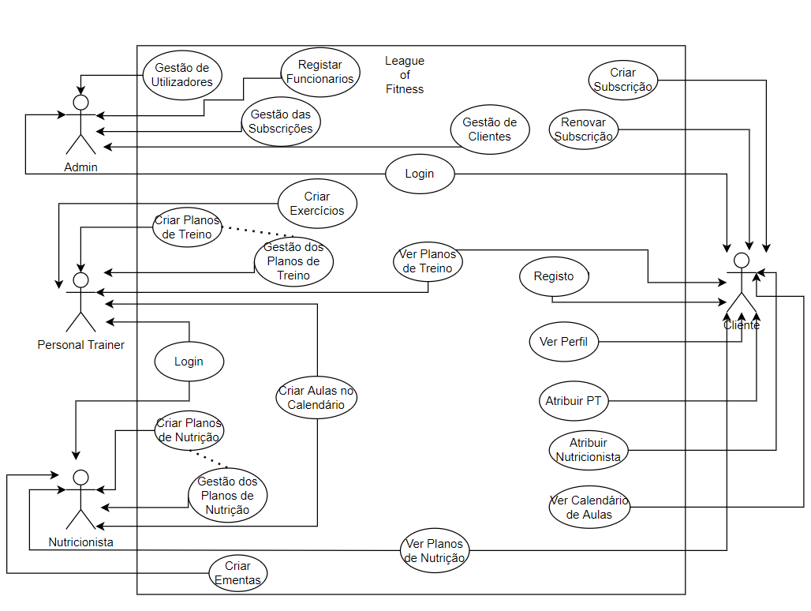

Figura - Casos de Uso

Web Mockups:

Admin:

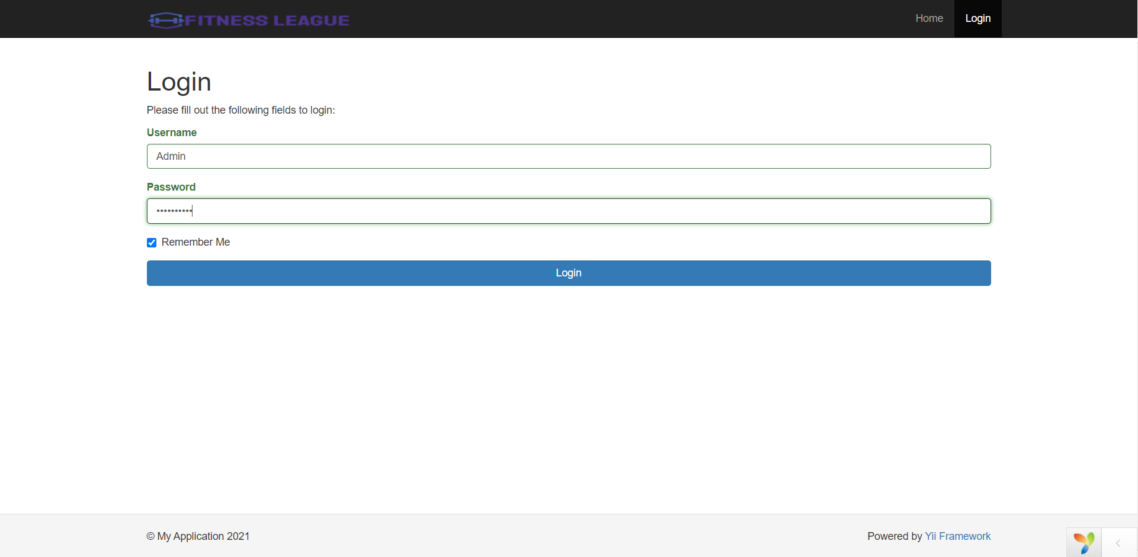

Figura - Login Backend

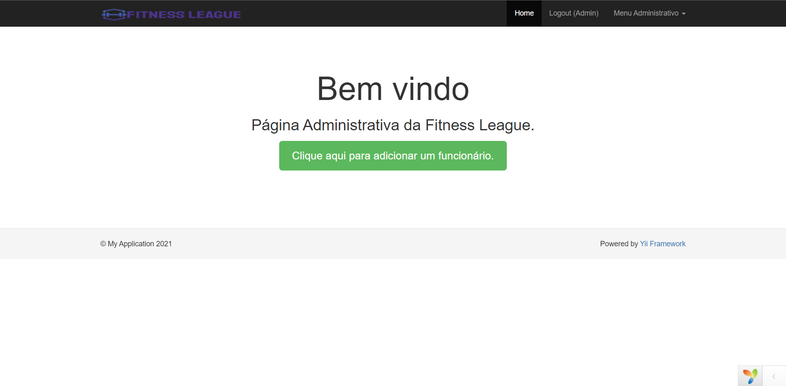

Figura - Página Principal

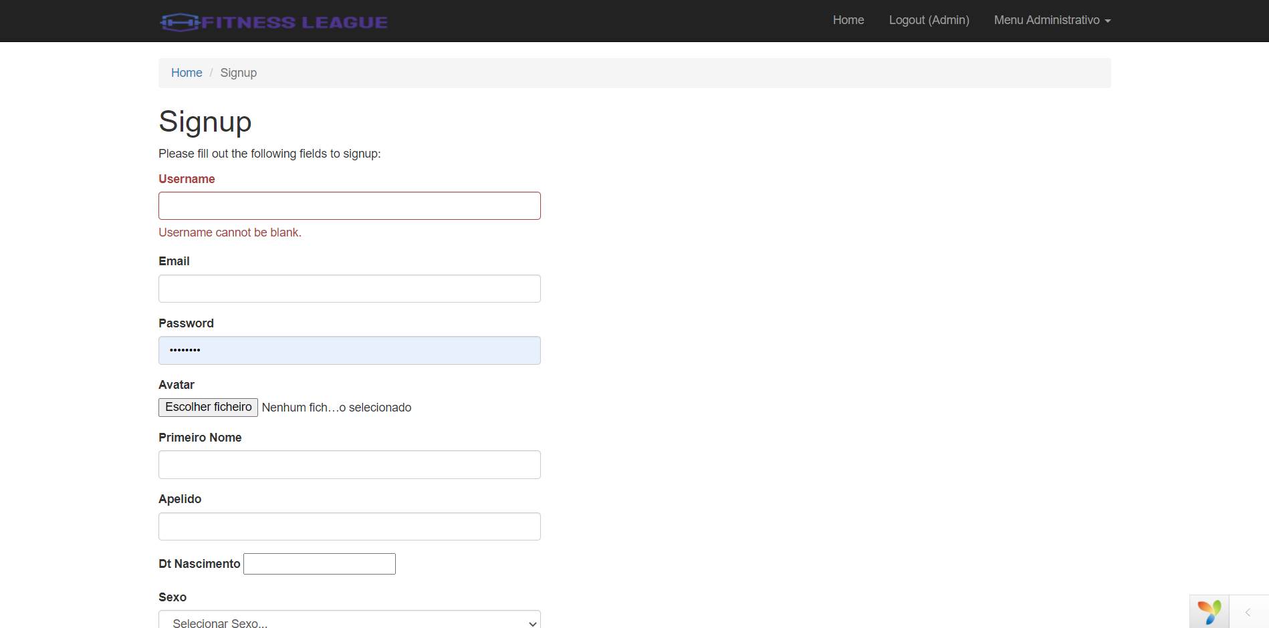

Figura - Registar Funcionários 1/2

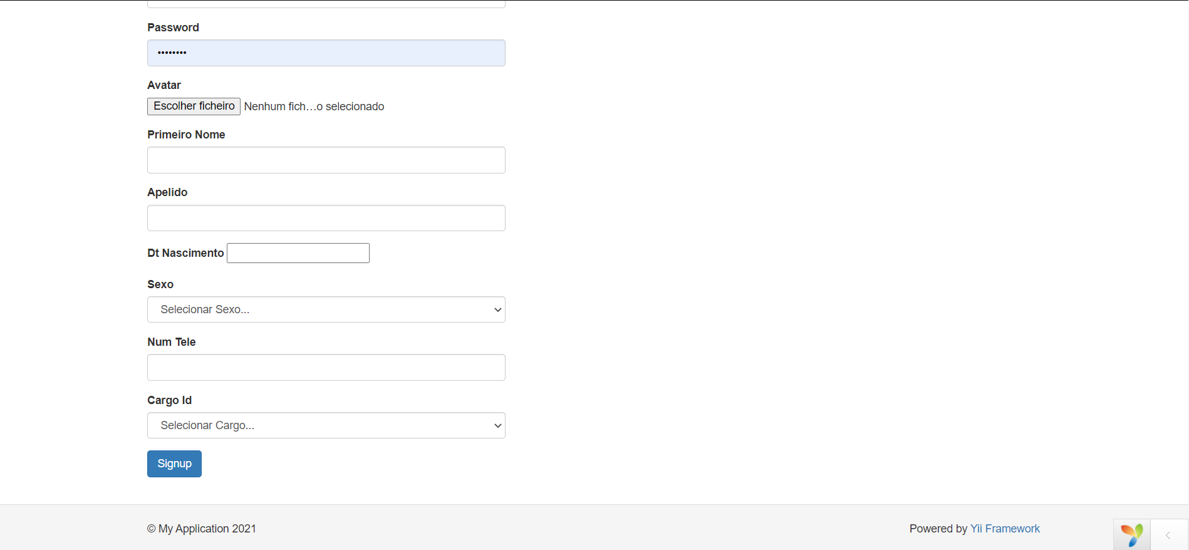

Figura - Registar Funcionários 2/2

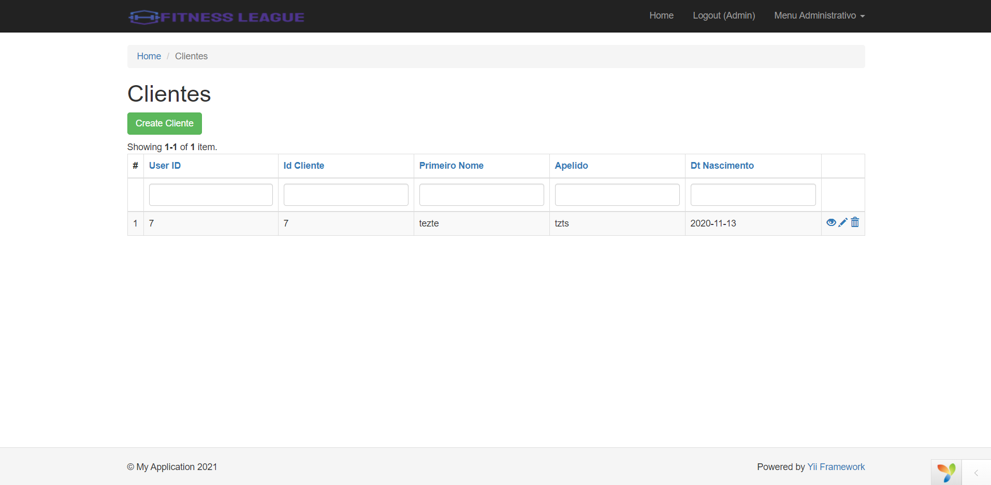

Figura - Lista de Clientes

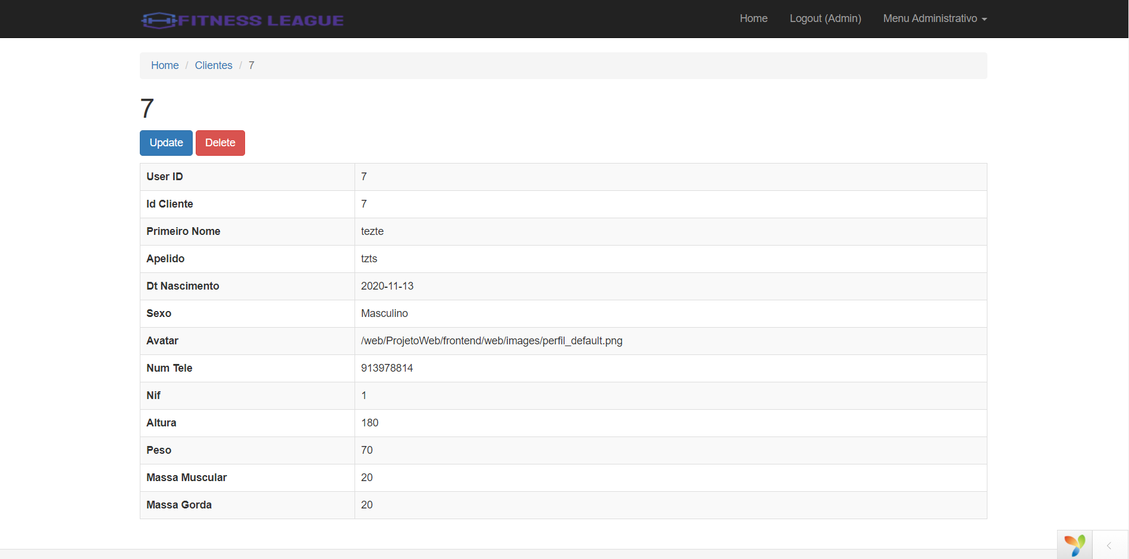

Figura - Ver Cliente

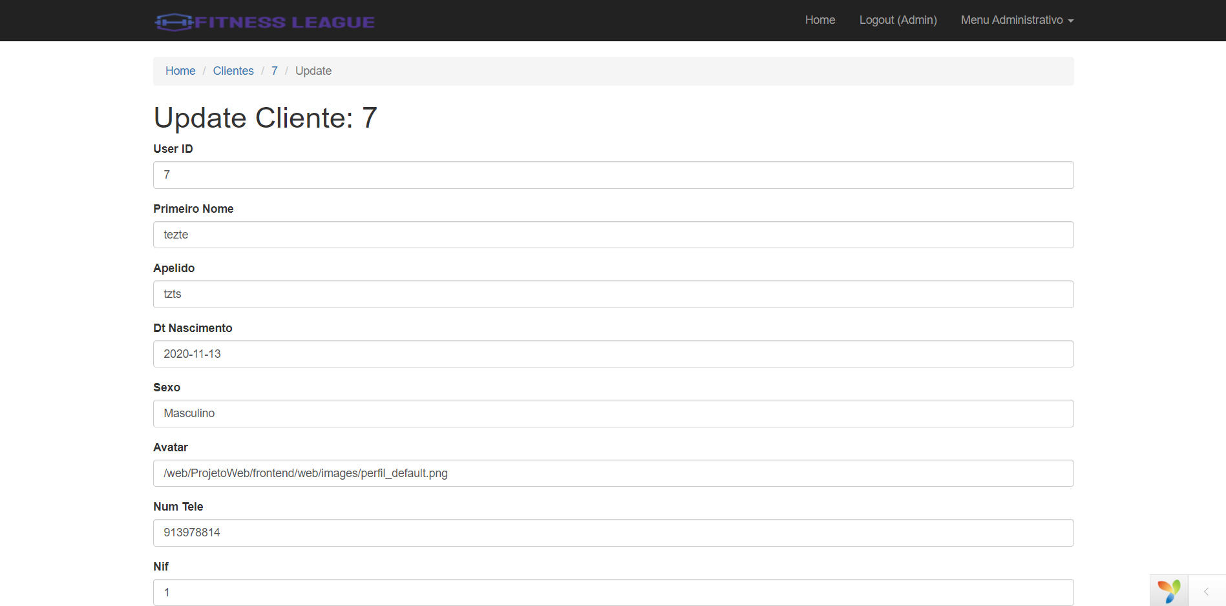

Figura - Editar Cliente 1/2

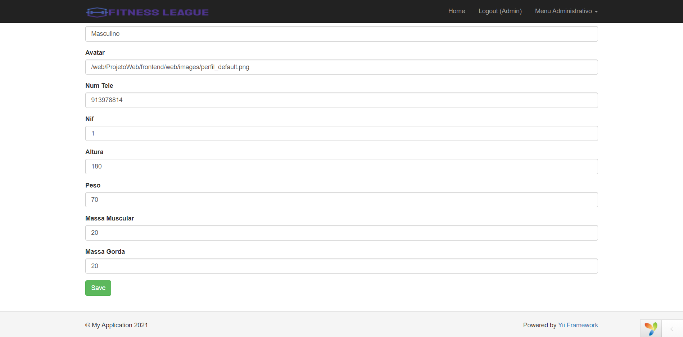

Figura - Editar Cliente 2/2

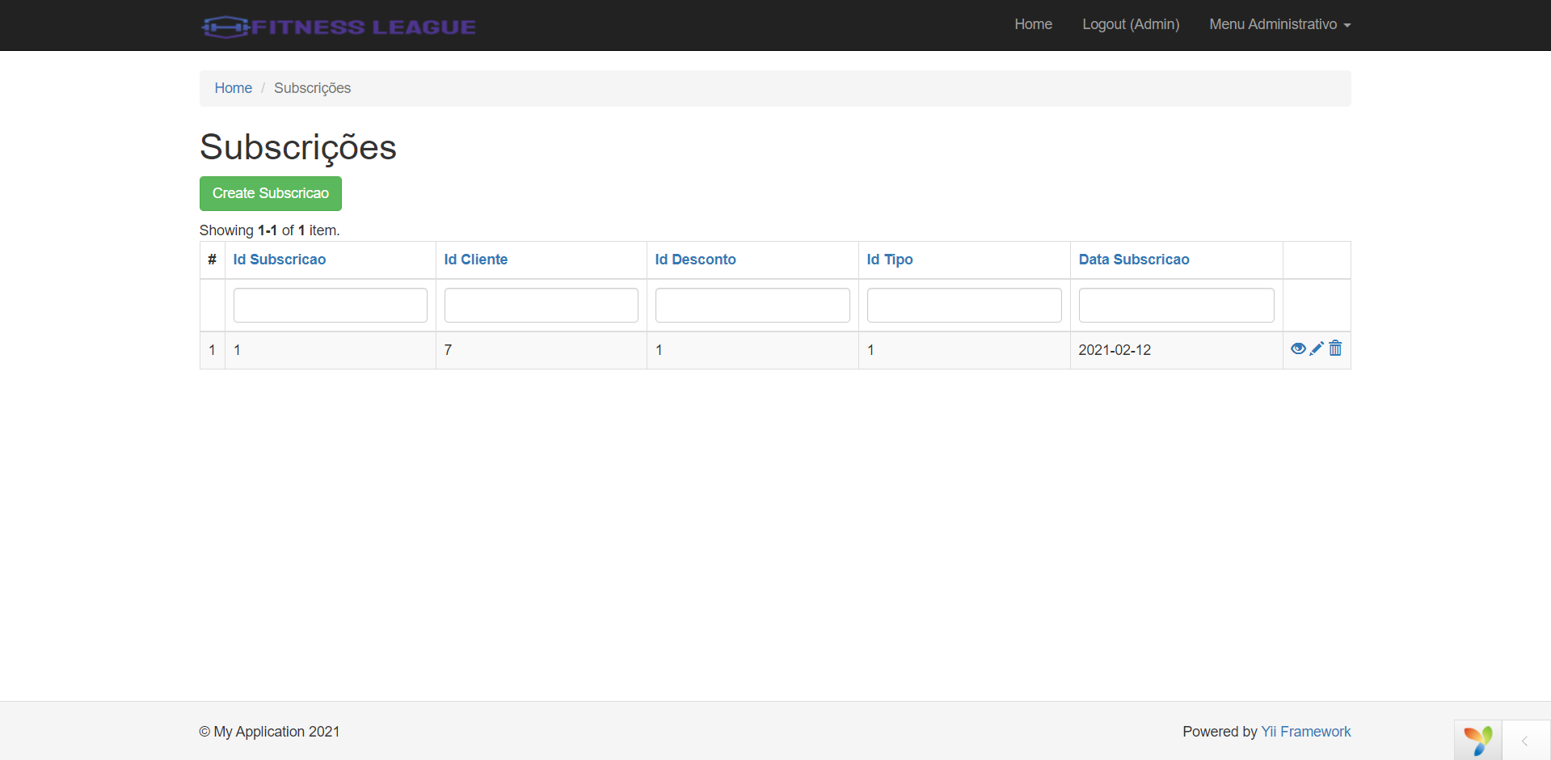

Figura - Lista de Subscrições

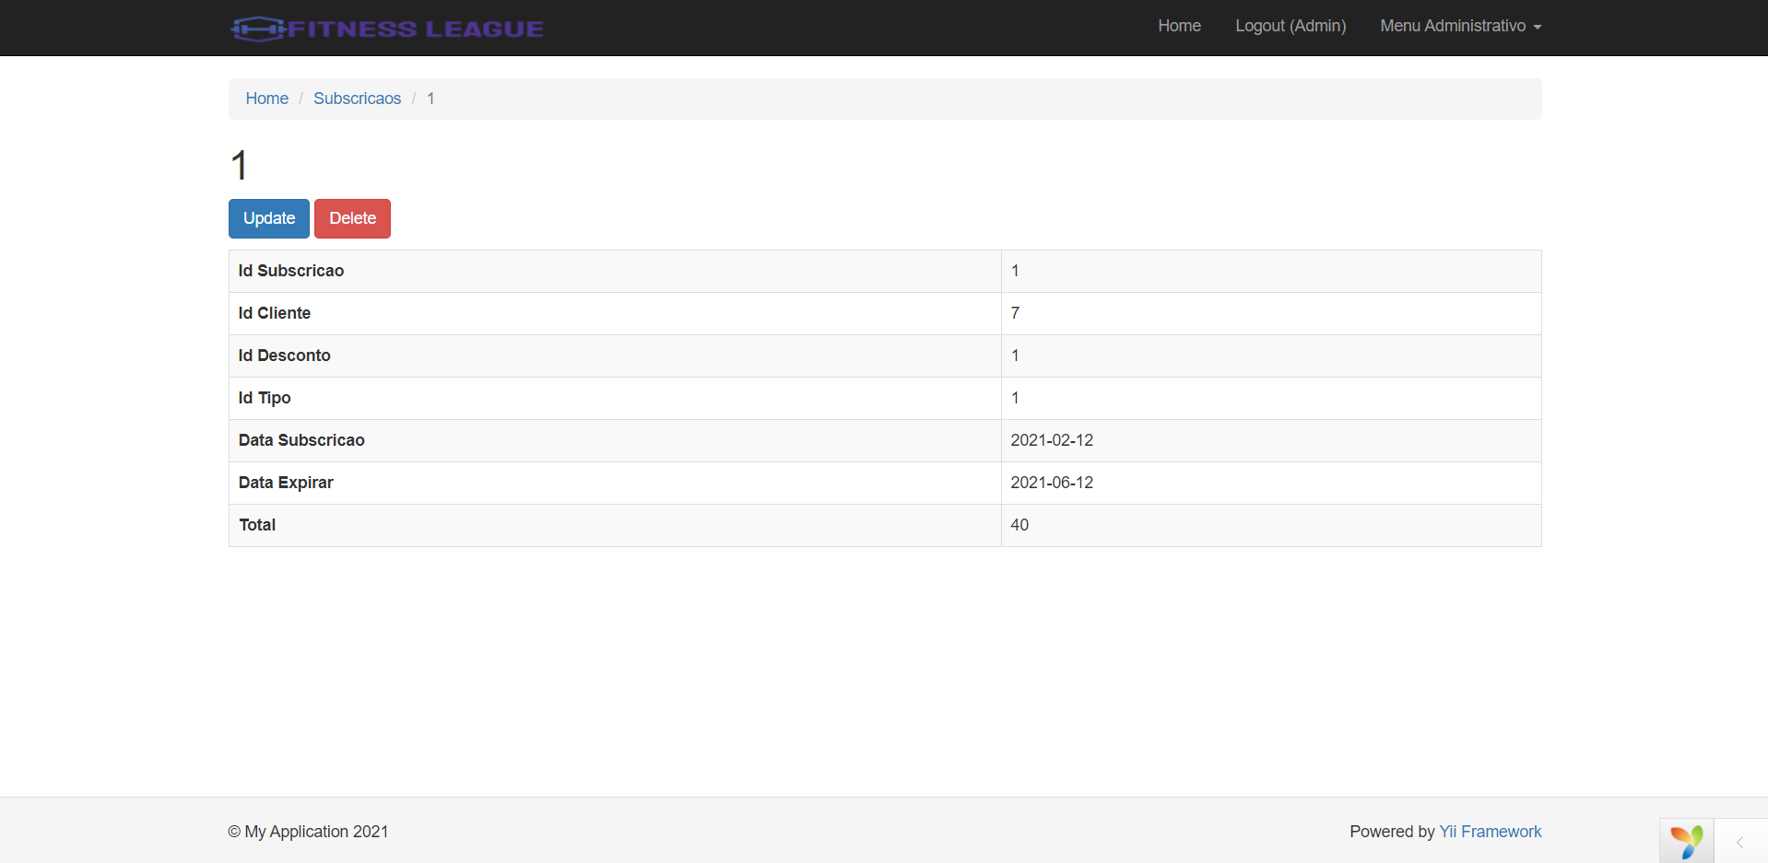

Figura - Ver Subscrição

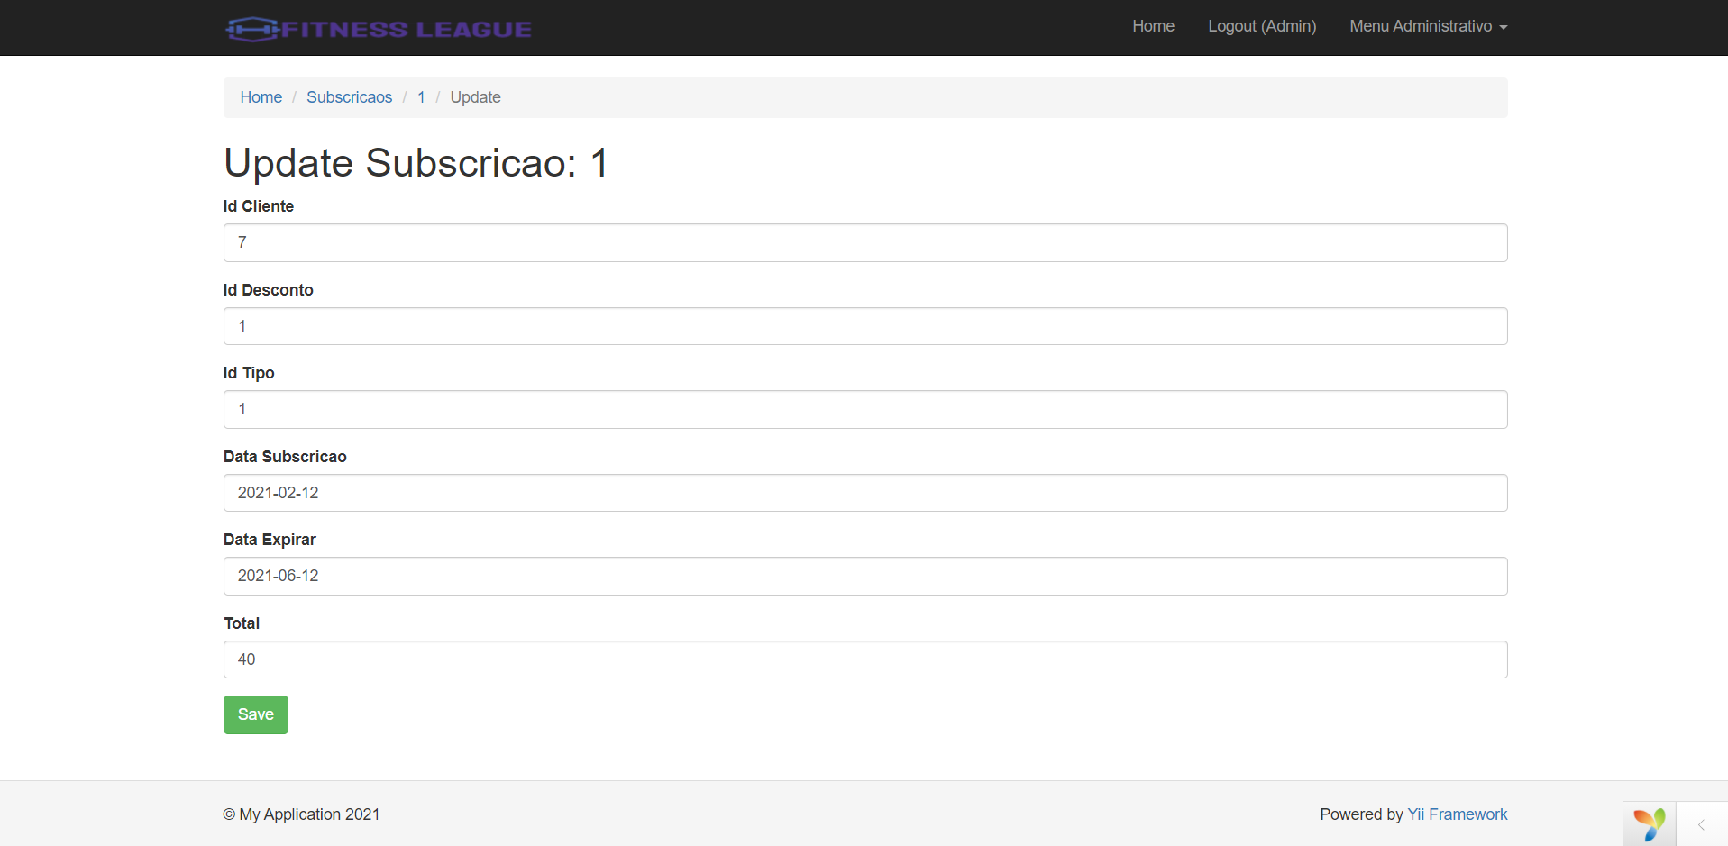

Figura - Editar Subscrição

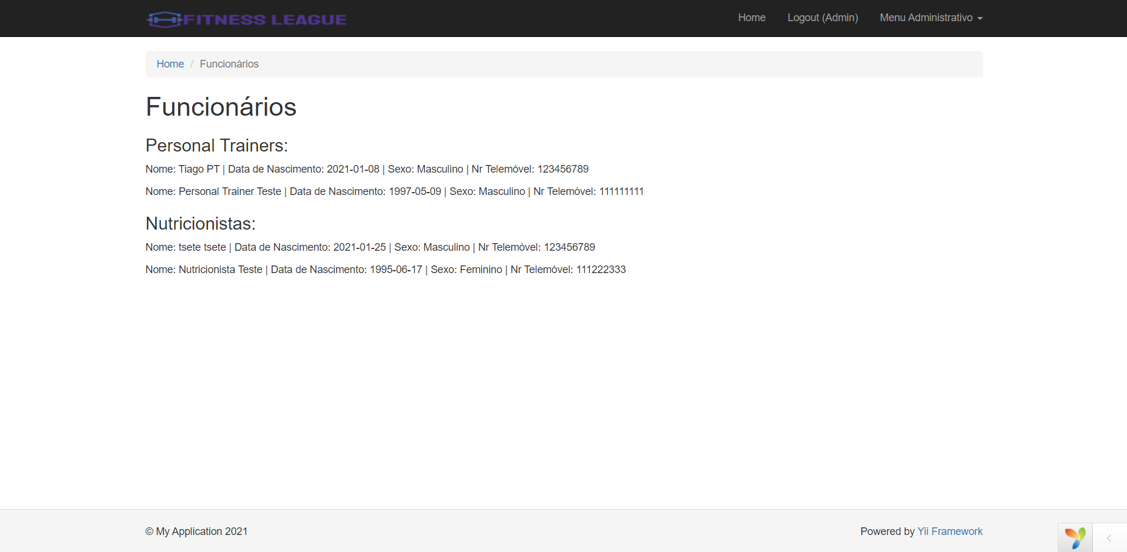

Figura - Lista de Funcionarios

Cliente:



Figura - Página Principal Frontend

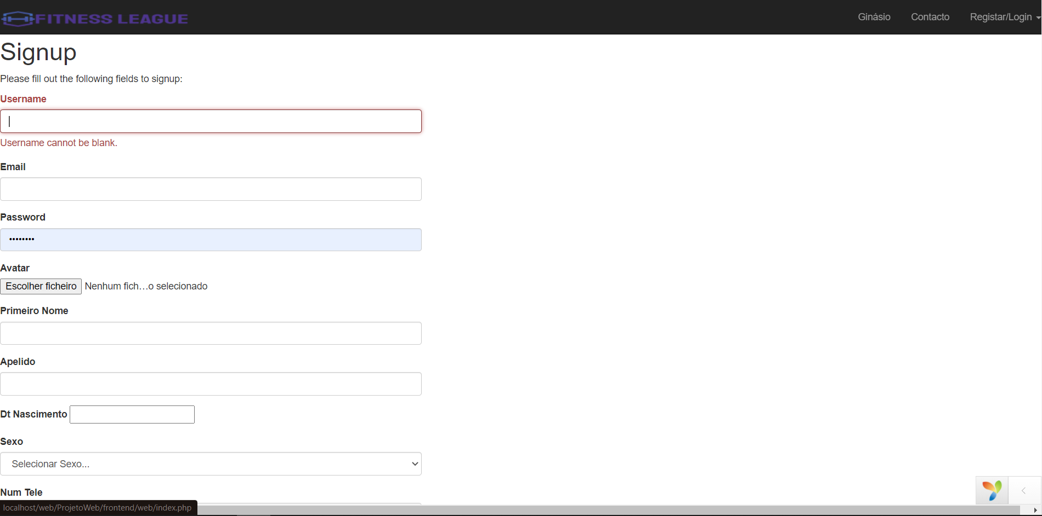

Figura - Registo 1/2

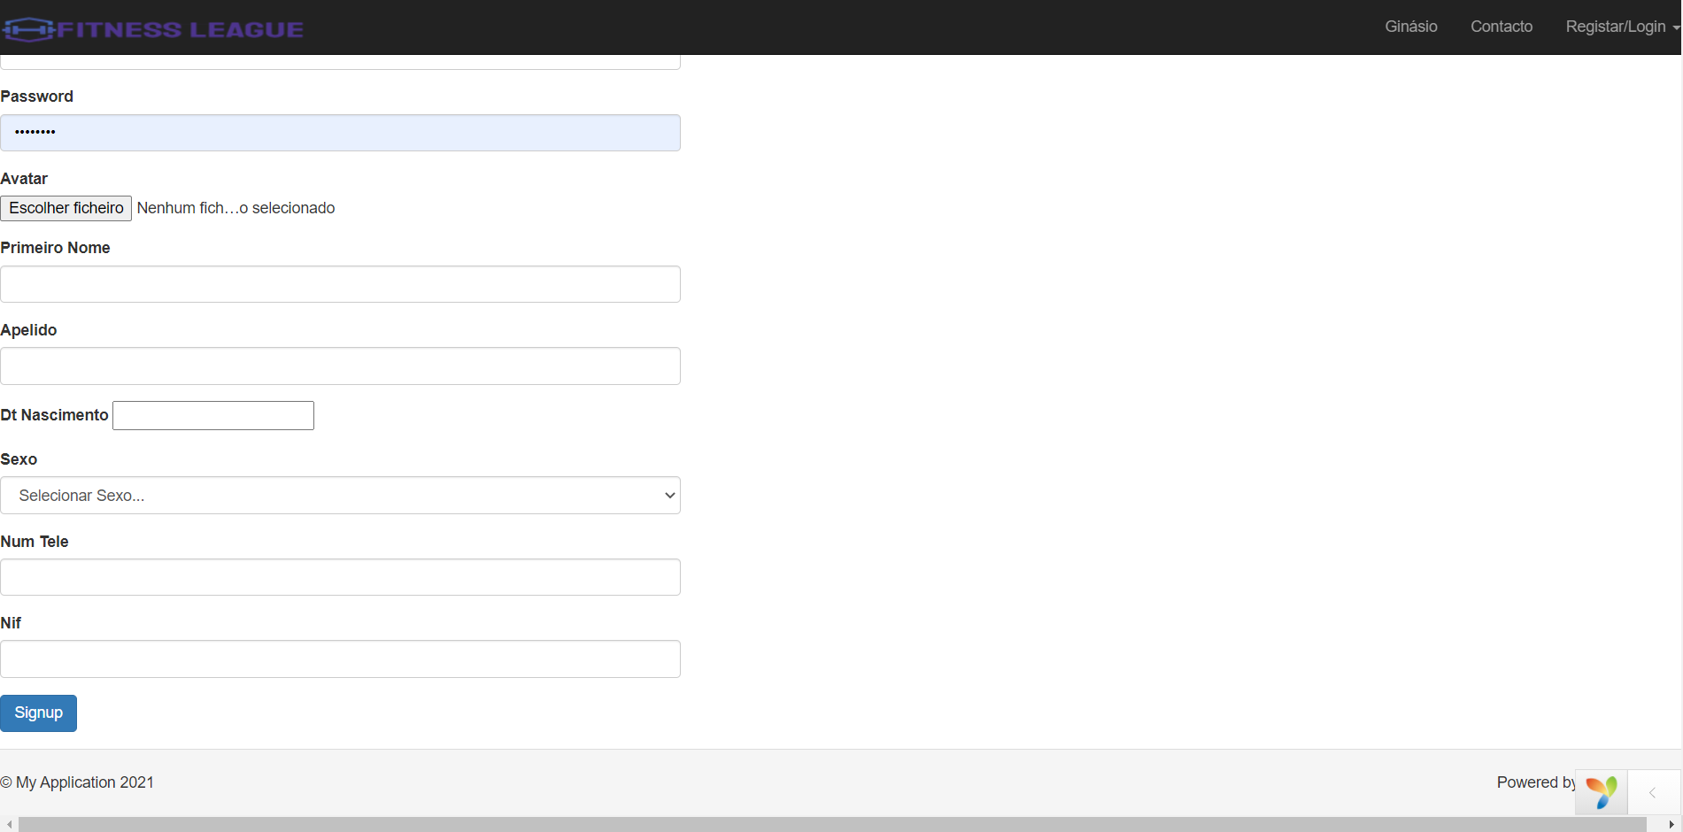

Figura - Registo 2/2

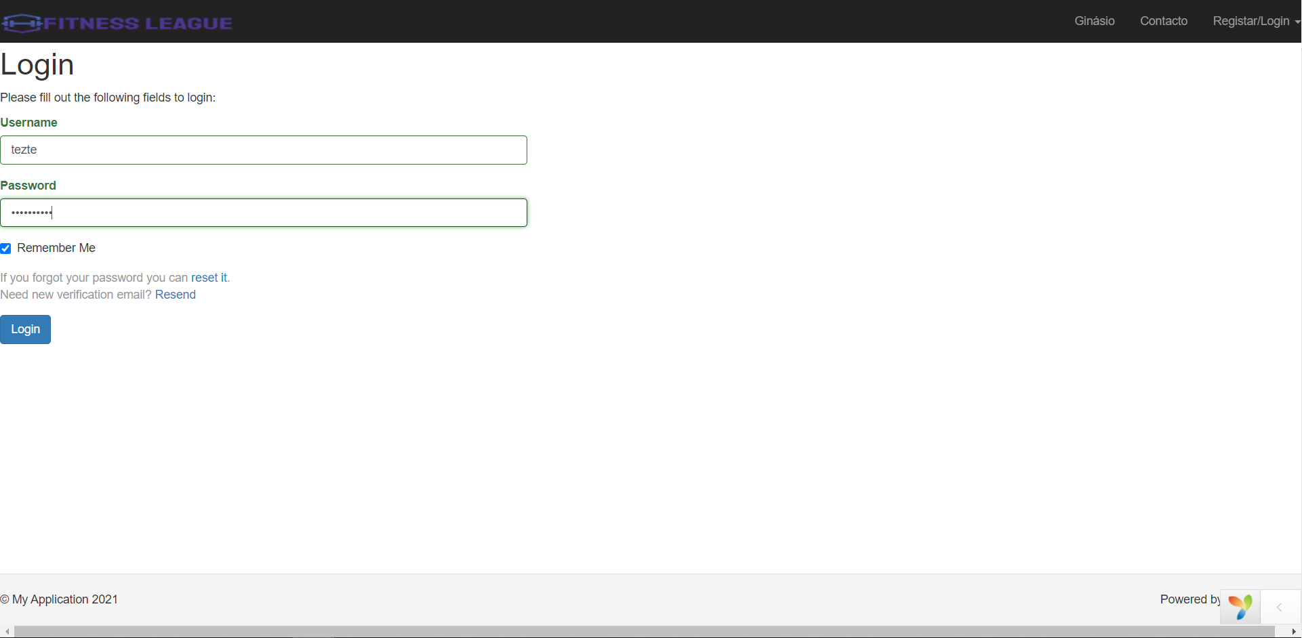

Figura - Login

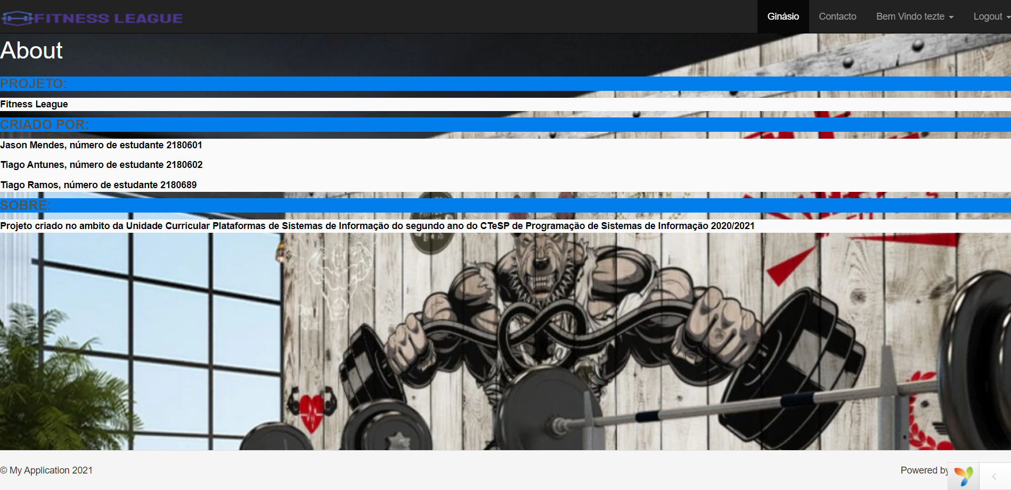

Figura - Página sobre o Ginásio

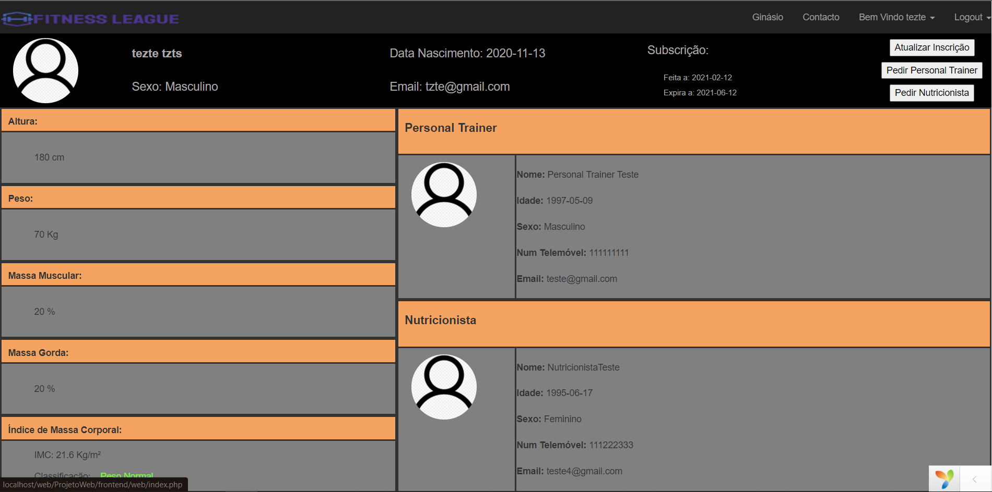

Figura - Perfil do Cliente

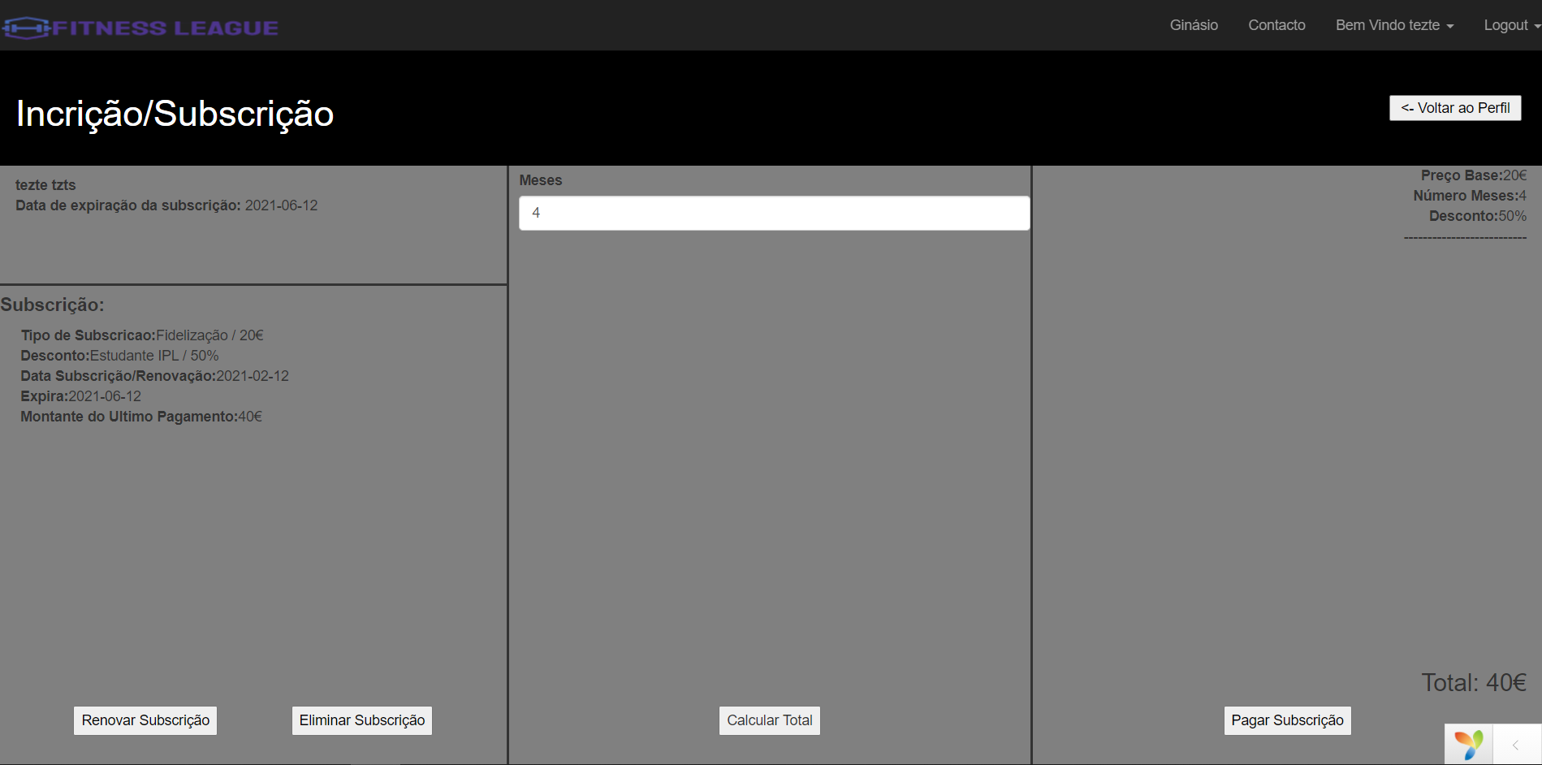

Figura - Criar/Editar Subscrição

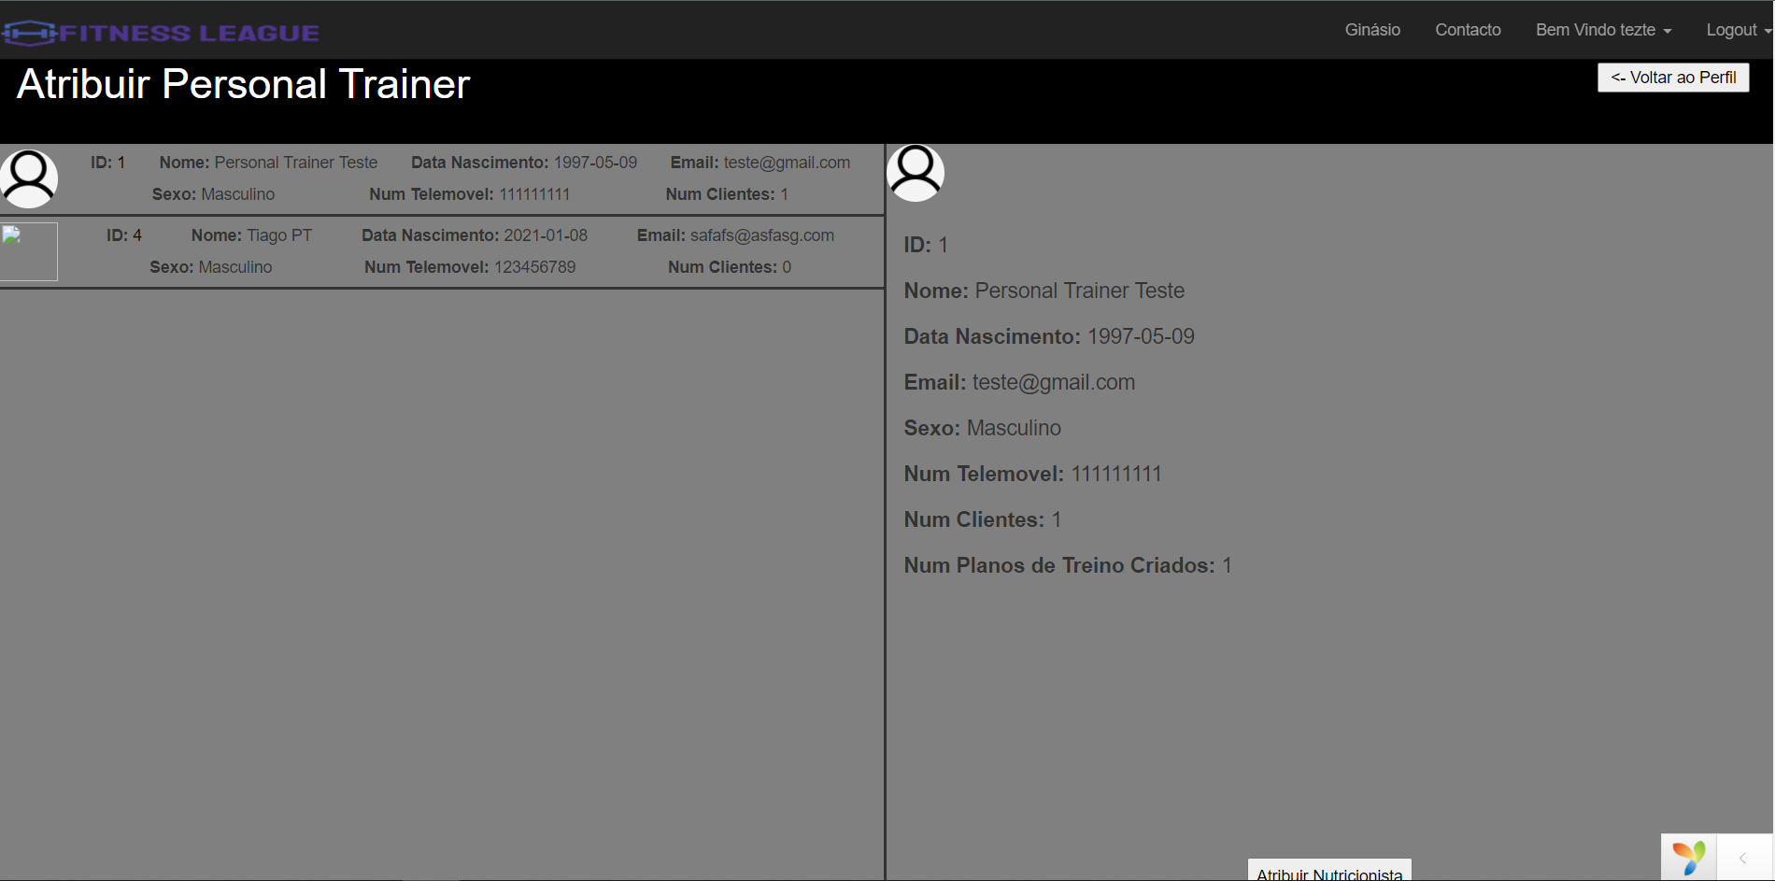

Figura - Atribuir Personal Trainer

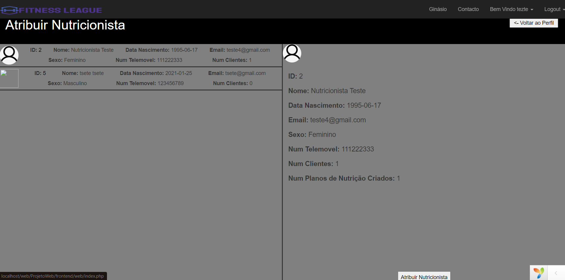

Figura - Atribuir Nutricionista

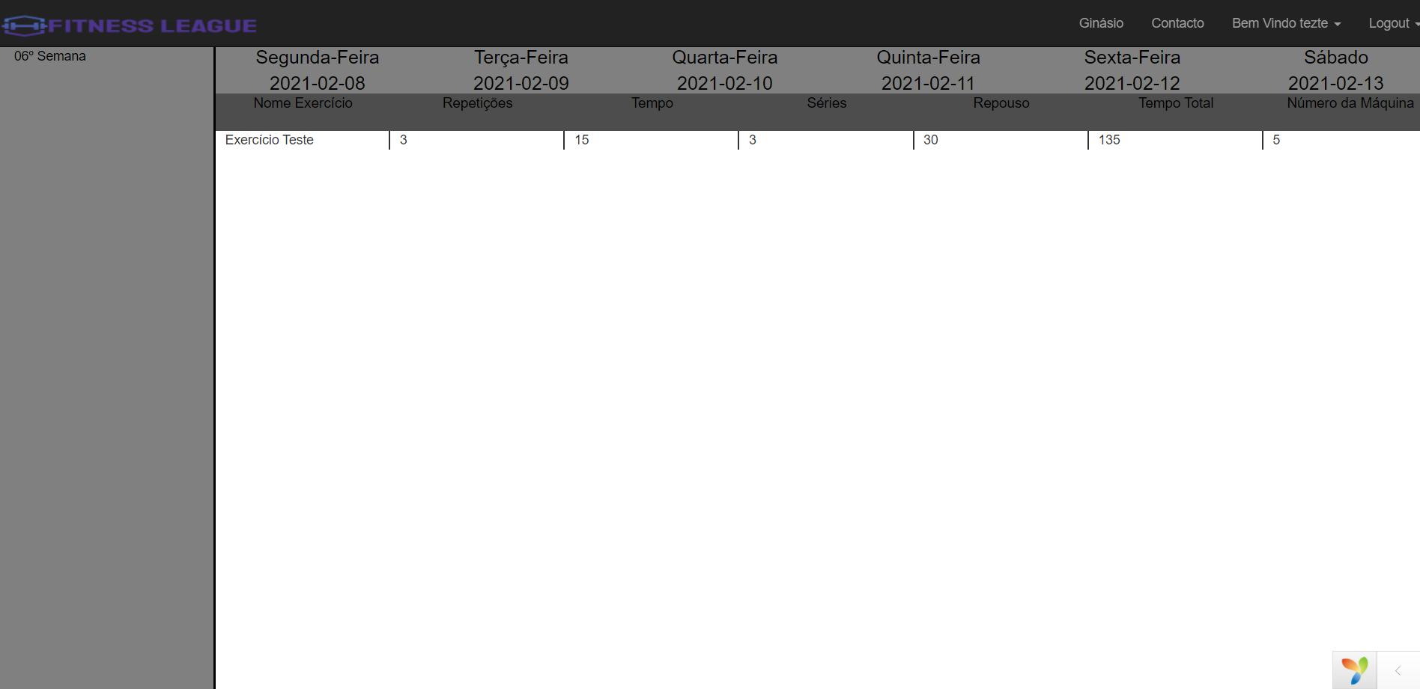

Figura - Ver Planos de Treino

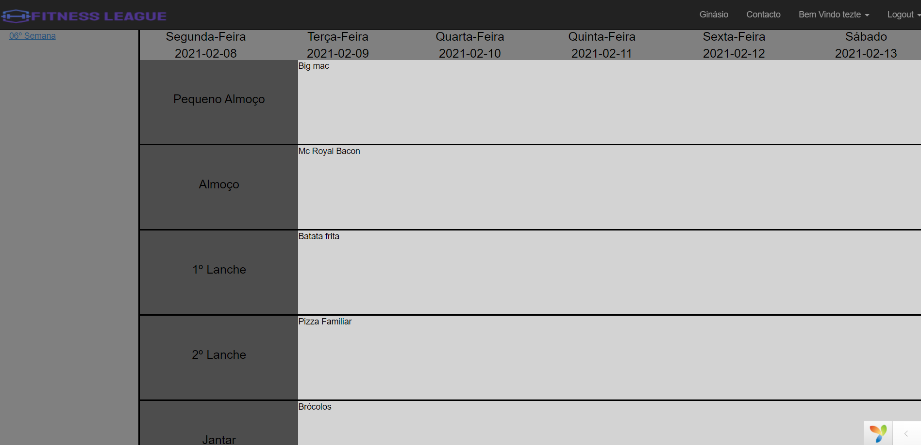

Figura - Ver Planos de Nutrição

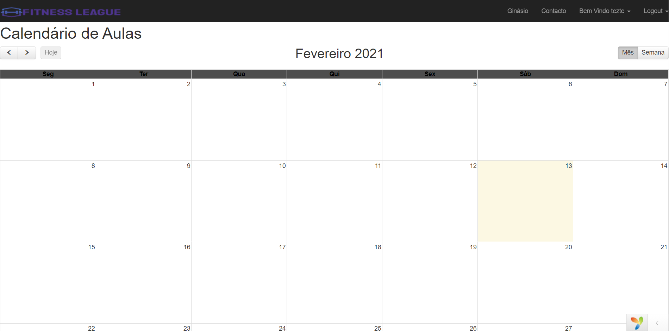

Figura - Calendário de Aulas

Personal Trainer:

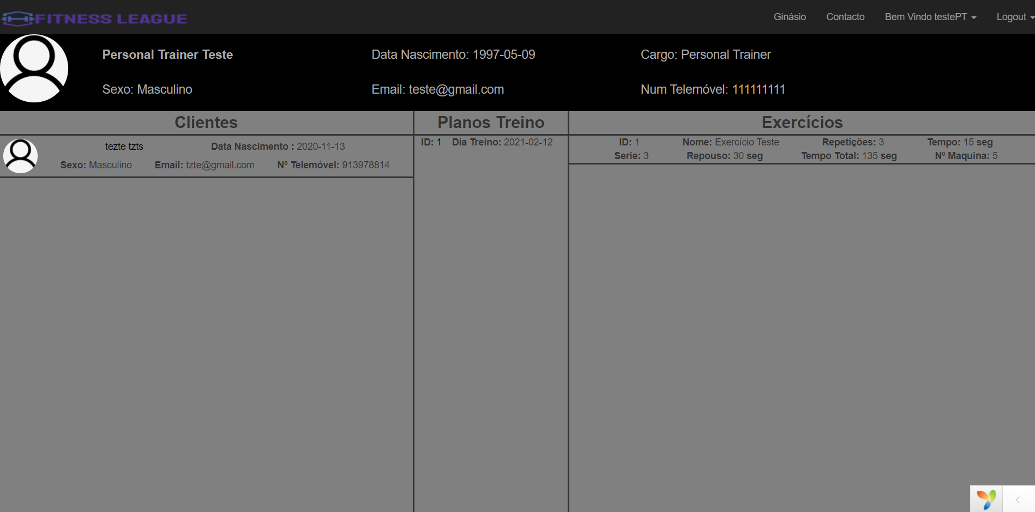

Figura - Perfil do Personal Trainer

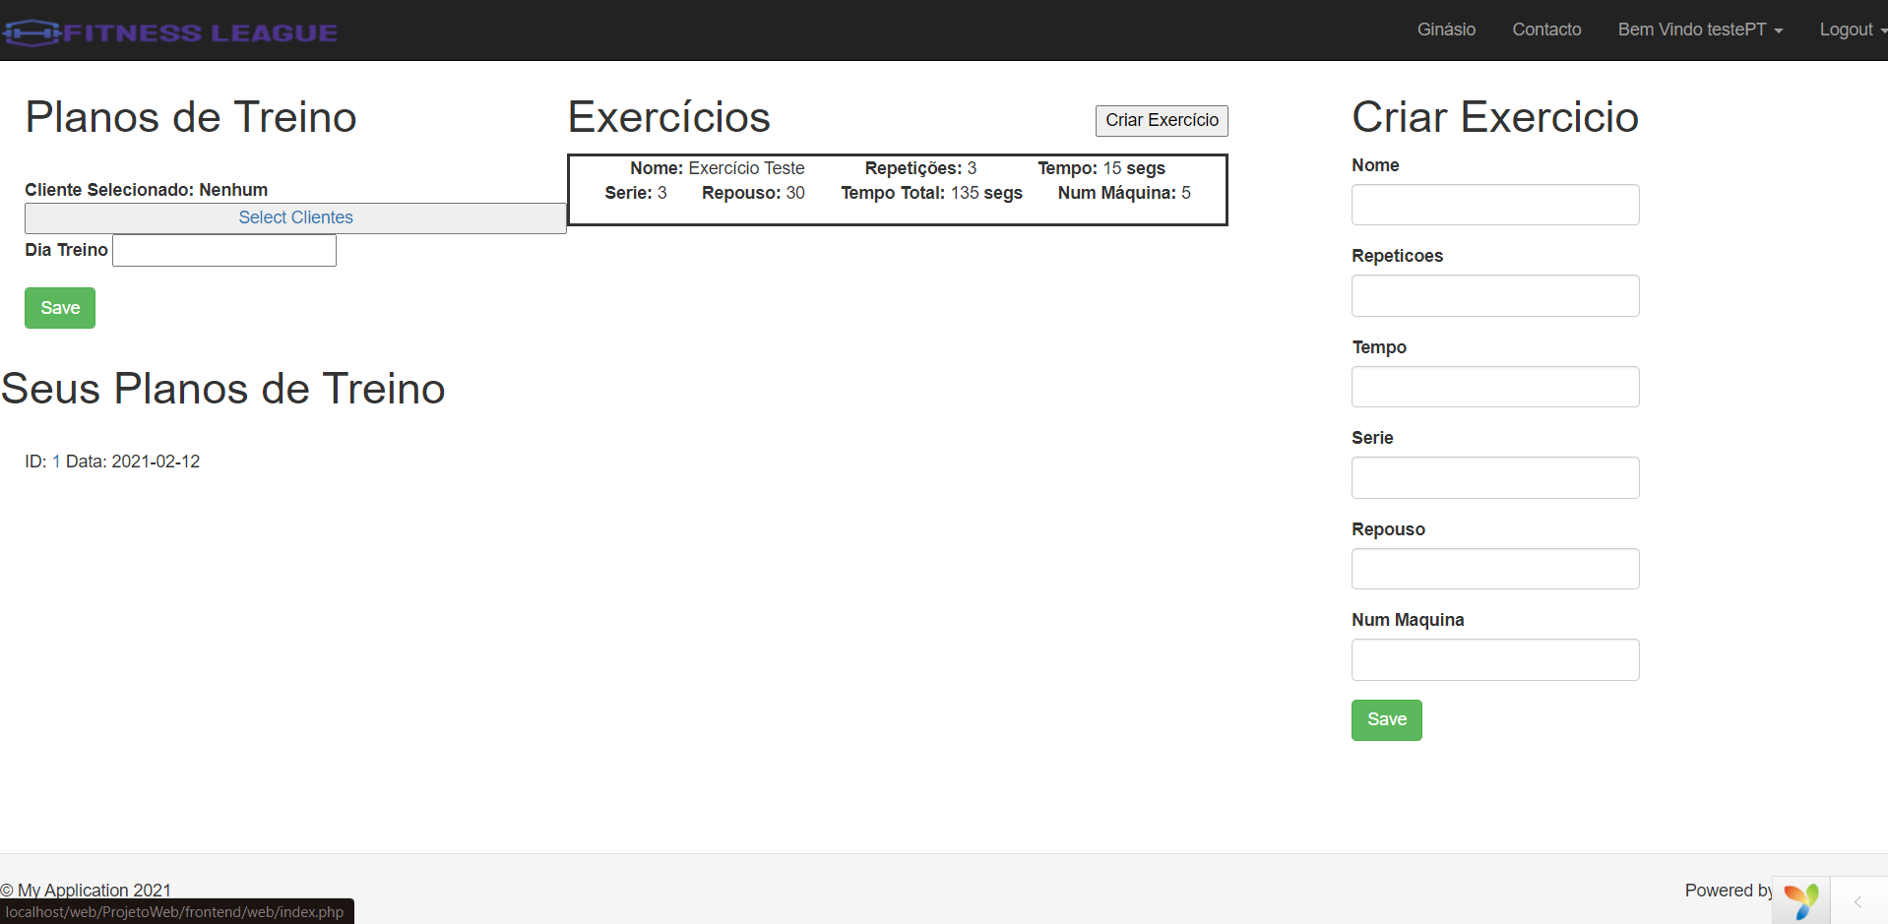

Figura - Criar Planos de Treino / Exercícios

Nutricionista:

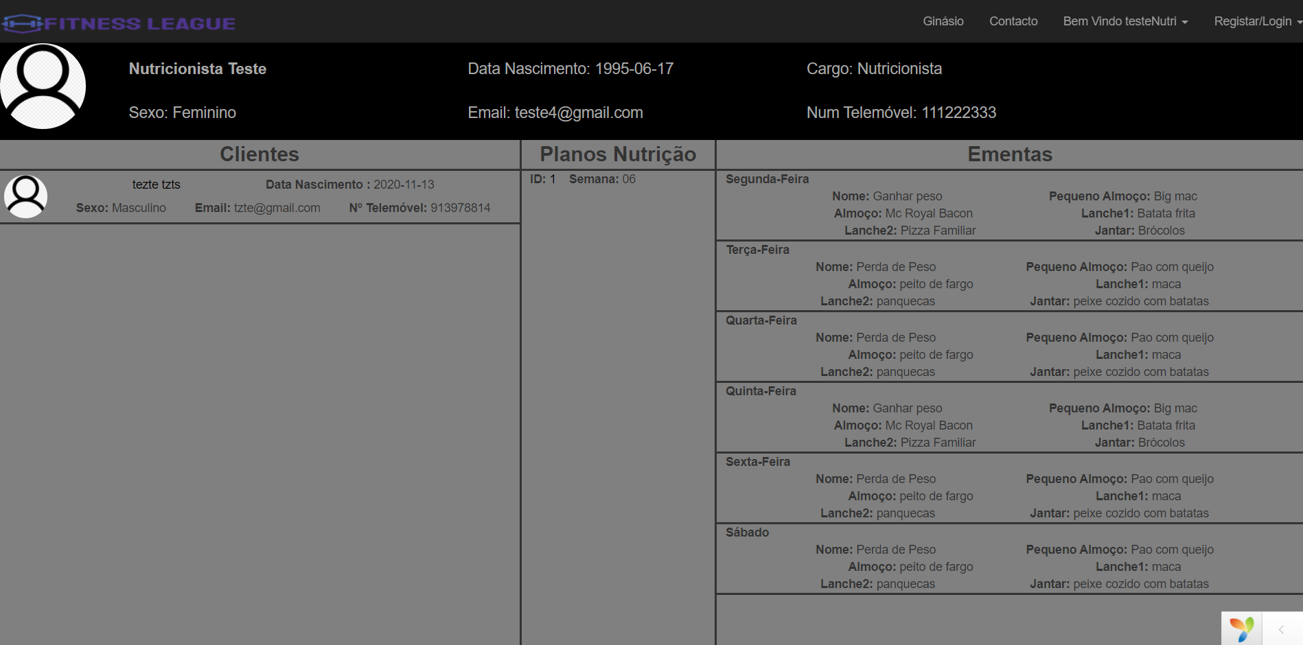

Figura - Perfil do Nutricionista

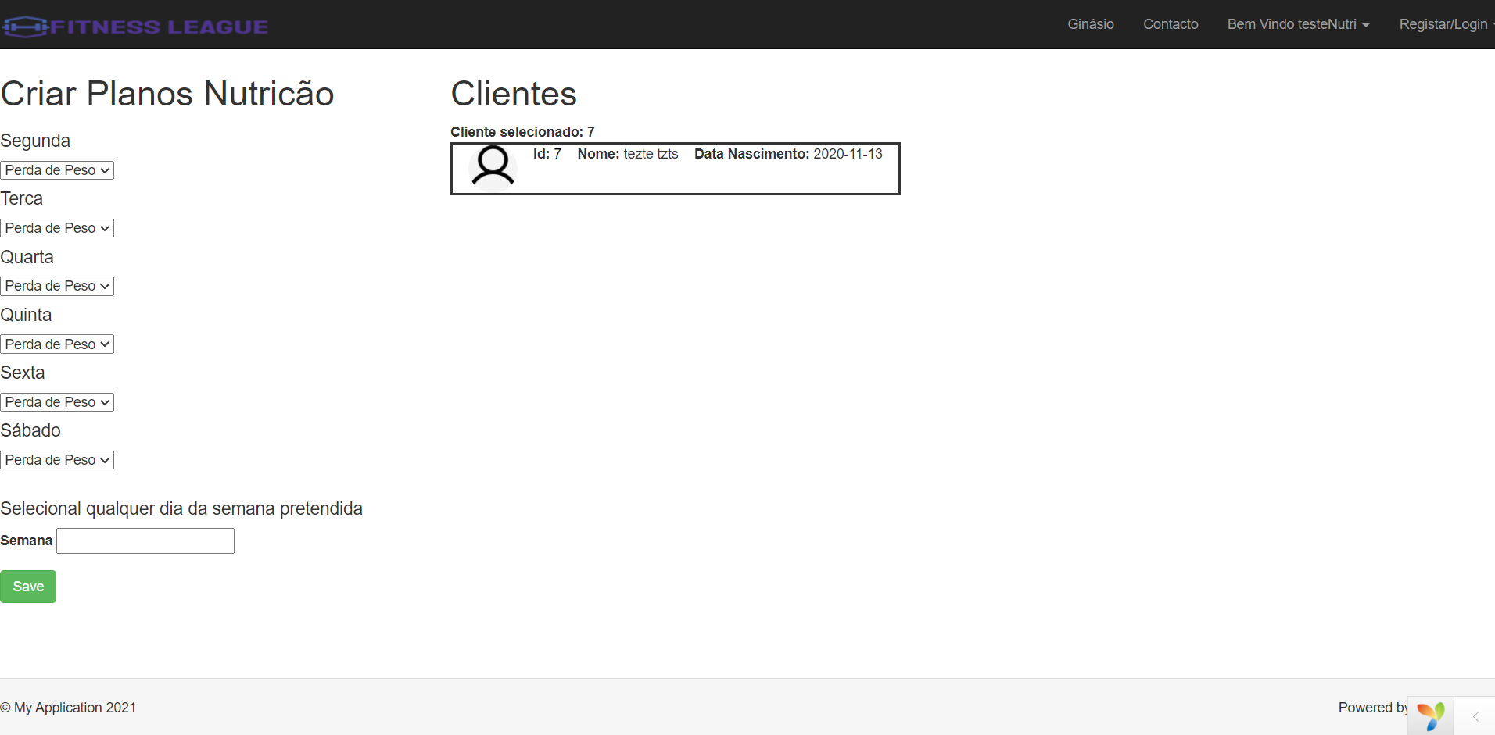

Figura - Criar Planos de Nutrição

# Bibliografia ou Referências Bibliográficas

Inserir aqui a bibliografia ou referências bibliográficas. Trata-se de um elemento **obrigatório**. Podem optar por referir apenas as referências bibliográficas ou, antes, toda a bibliografia ou ambas.

Notas: o sistema a adotar para a apresentação das referências bibliográficas e as suas citações deve:

* Respeitar uma norma estabelecida;
* Seguir as práticas mais disseminadas na área em causa;
* Ser empregue de modo uniforme em todo o documento.

Bibliografia – quando se coloca toda a bibliografia consultada;

Referências bibliográficas – quando se faz referência apenas à bibliografia citada.

# Glossário

Elemento a figurar, **quando aplicável**.

# Anexos

Figura - Arquitetura do Sistema